WITAM WAS W PONIEDZIAŁEK 15.06.20r.
Dzisiejszy temat dnia: „Co będziemy robić w wakacje?”
: Słuchanie opowiadania E. Stadmüller Wakacje.
1. Rozwiązanie zagadki B. Szelągowskiej Wakacje.
Rodzic recytuje zagadkę i prosi dzieci o podanie rozwiązania.
Morze, góry lub jeziora.
Pociąg wjeżdża już na stację.
Lato wreszcie się zaczęło.
Czas rozpocząć więc… (wakacje)

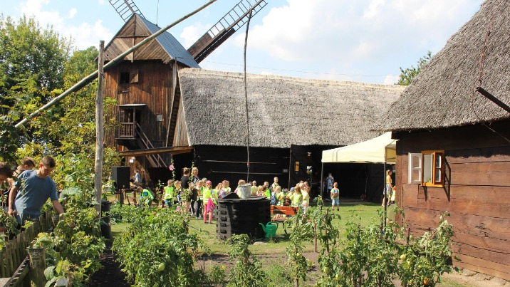
Skansen z żurawiem.

- Słuchanie opowiadania E. Stadmüller Wakacje.
Dzieci siadają na dywanie. Rodzic zaprasza do wysłuchania opowiadania.
– Bartek chwalił się, że na wakacje pojedzie do Grecji – opowiadał przy obiedzie Olek. – Mówił, że będzie się uczył nurkować i dostanie od taty cały potrzebny sprzęt.
– Zobaczycie, że będziecie się u nas bawić równie dobrze jak on – chrząknął dziadzio. – Już moja w tym głowa. Postanowiliśmy z babcią, że kupimy wielki dmuchany basen i ustawimy go w ogrodzie.
– Hurra! – zawołała Ada. – A będę w nim mogła puszczać moje kaczuszki?
– Jasne – roześmiała się babcia – i kaczuszki, i łódeczki, i co tam sobie wymyślisz.
– Szkoda, że w ogrodzie nie ma piaskownicy, bo byśmy mieli własną plażę – rozmarzył się Olek.
– To akurat nie problem – włączył się do rozmowy tato. – Cztery deski się znajdą, a sąsiad dziadków, pan Antoni, handluje materiałami budowlanymi, więc na pewno chętnie przywiezie parę worków piasku.
– I będzie plaża! – zawołała Ada.
– I huśtawka – dodał dziadzio. – Znalazłem ją na strychu.
– Tę samą, na której ja się huśtałem? – ożywił się tato.
– Tylko nie próbuj tego robić, bo moja biedna grusza nie wytrzyma takiego ciężaru – przestraszył się dziadzio.
– Oj tam, oj tam… – mruknął tato. – To mocne drzewo, nawet nie wiesz, ile wytrzymało…
– I Bartek mówił jeszcze, że będzie zwiedzał jakieś strasznie stare budowle – przypomniał sobie Olek.
– Stare budowle, powiadasz – dziadek uśmiechnął się tajemniczo.
– Ciekaw jestem, czy on widział kiedyś studnię z prawdziwym żurawiem.
– Takim żywym żurawiem? – zdziwiła się Ada.
– Tak nazywało się urządzenie, którym bardzo dawno temu wyciągano wodę ze studni – wyjaśniła wnuczce babcia.
– Tam, gdzie wybierzemy się na wycieczkę, można zobaczyć prawdziwe chaty kryte strzechą, poletka lnu, stary wiatrak i drabiniasty wóz – taki, jakim jeździł jeszcze mój dziadek.
– W sąsiedniej wsi powstał skansen – wyjaśniła mamie babcia. – I naprawdę jest w nim co zobaczyć.
– Chciałbym, żeby te wakacje już się zaczęły – westchnął Olek. – I nic nie szkodzi, że nie pojadę do Grecji – dodał po chwili.
Rozmowa kierowana na podstawie opowiadania i ilustracji w książce
Rodzic zadaje pytania:
– Dokąd Bartek pojedzie na wakacje?
– Gdzie wakacje spędzą Ada i Olek?
– Co przygotowali dziadkowie, żeby umilić wakacje Adzie i Olkowi?
– Dokąd wy chcielibyście pojechać na wakacje?
Obejrzyj krótki filmik „Gzie pojedziemy na wakacje”
https://www.youtube.com/watch?v=heNna0maQ0E
Ćwiczenia wzmacniające mięsnie kręgosłupa.

Rodzic i dziecko leżą obok siebie
- Rzucanie – rzucamy jak dalej oburącz woreczek (lub np. kulkę papierową). Następnie czołgamy się po woreczek.
- Ślizganie – leżąc na podłodze (lub na kocyku) ślizgi na brzuchu (ważne, by ręce odpychały się równocześnie). Zabawę można przeprowadzić w formie zawodów rodzic – dziecko.
Miłej zabawy!

